Журнал наблюдения и оценки развития детей от 1,5 до 3 лет
Ребенок __________ группа __________ пол __________
Воспитатели:
Уровни показателей (баллы):
1 — начальная стадия;
2 — в развитии;
3 — при умеренной поддержке;
4 — самостоятельно;
5 — устойчиво.
Перечисленные понятия применительно к каждому рассматриваемому аспекту в ходе наблюдения раскрываются следующим образом:
- Начальная стадия. Данное качество или умение у ребенка только начинает проявляться. Знания по данному параметру отсутствуют.
- В развитии. Данное качество или умение у ребенка проявляется редко. Требуется помощь взрослого. Знания по данному параметру неустойчивые.
- При умеренной поддержке. Данное качество или умение у ребенка проявляется иногда, при небольшой поддержке взрослого. Знания по данному параметру имеются, но не всегда уверенно проявляются.
- Самостоятельно. Данное качество или умение ребенок проявляет часто, самостоятельно, но требуется напоминание взрослого. Знания по данному параметру имеются, но не всегда применяются на практике.
- Устойчиво. Данное качество или умение ребенок проявляет всегда, самостоятельно, без дополнительных вопросов и напоминаний, уверен в своих знаниях, использует их на практике.
Нормативными вариантами развития можно считать средние значения по каждому ребенку или общегрупповому параметру развития больше 3,8 (условно — высокий уровень развития).
Эти же параметры в интервале средних значений от 2,3 до 3,7 можно считать показателями проблем в развитии ребенка социального и/или органического генеза (условно — средний уровень развития).
Средние значения менее 2,2 будут свидетельствовать о выраженном несоответствии развития ребенка возрасту (условно — низкий уровень развития).
Указанные интервалы средних значений носят рекомендательный характер.

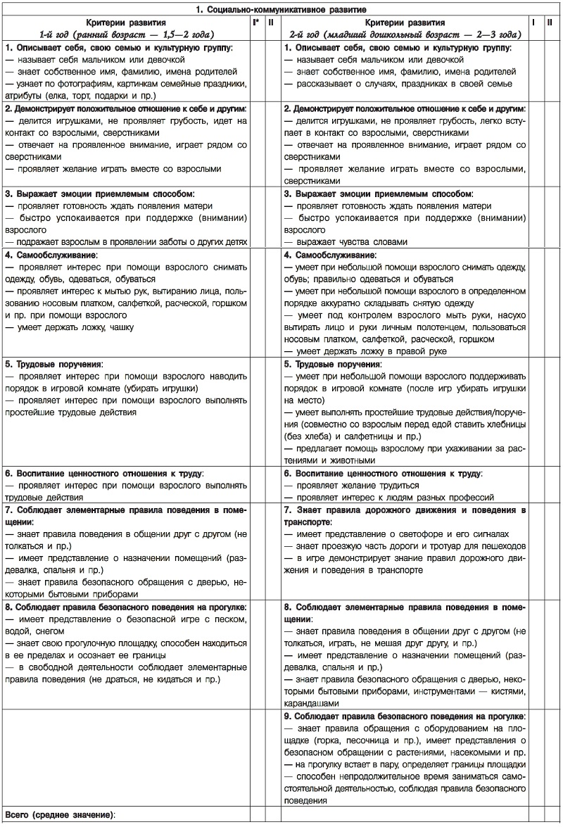

Журнал наблюдения и оценки развития детей от 3 до 8 лет
Ребенок __________________________________ группа __________________ пол __________
Воспитатели:_________________________________________________________________
Уровни показателей (баллы):
1 — начальная стадия;
2 — в развитии;
3 — при умеренной поддержке;
4 — самостоятельно;
5 — устойчиво.
Перечисленные понятия применительно к каждому рассматриваемому аспекту в ходе наблюдения раскрываются следующим образом:
- Начальная стадия. Данное качество или умение у ребенка только начинает проявляться. Знания по данному параметру отсутствуют.
- В развитии. Данное качество или умение у ребенка проявляется редко. Требуется помощь взрослого. Знания по данному параметру неустойчивые.
- При умеренной поддержке. Данное качество или умение у ребенка проявляется иногда, при небольшой поддержке взрослого. Знания по данному параметру имеются, но не всегда уверенно проявляются.
- Самостоятельно. Данное качество или умение ребенок проявляет часто, самостоятельно, но требуется напоминание взрослого. Знания по данному параметру имеются, но не всегда применяются на практике.
- Устойчиво. Данное качество или умение ребенок проявляет всегда, самостоятельно, без дополнительных вопросов и напоминаний, уверен в своих знаниях, использует их на практике.
Нормативными вариантами развития можно считать средние значения по каждому ребенку или общегрупповому параметру развития больше 3,8 (условно — высокий уровень развития).
Эти же параметры в интервале средних значений от 2,3 до 3,7 можно считать показателями проблем в развитии ребенка социального и/или органического генеза (условно — средний уровень развития).
Средние значения менее 2,2 будут свидетельствовать о выраженном несоответствии развития ребенка возрасту (условно — низкий уровень развития).
Указанные интервалы средних значений носят рекомендательный характер.
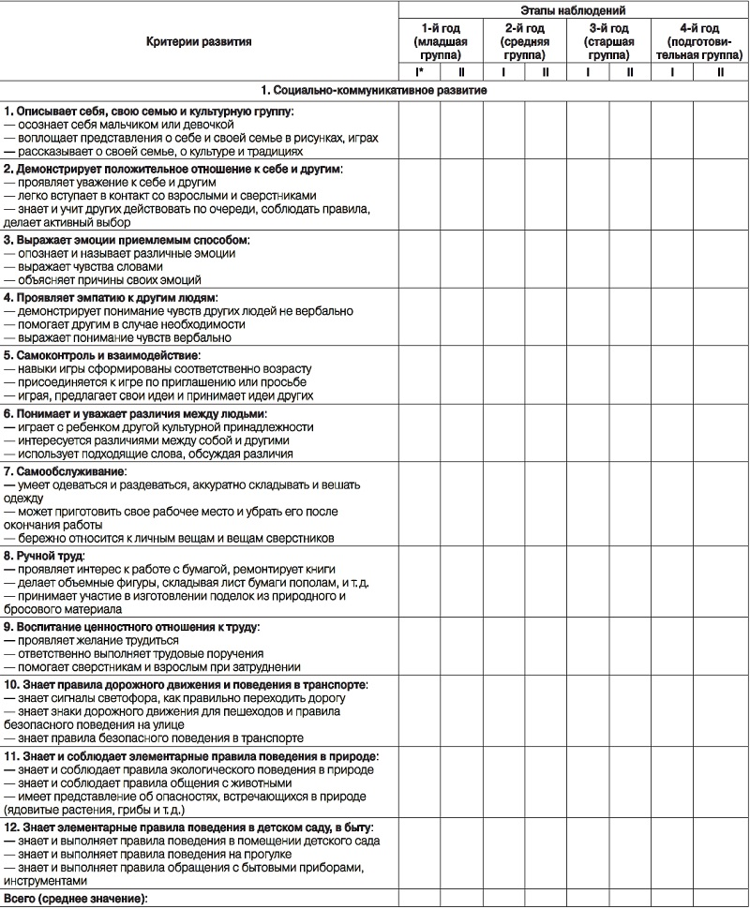

2. Познавательное развитие
1. Проявляет любознательность и желание решать проблемы:
- задает вопросы о мире, событиях, материалах
- проявляет любознательность
- возвращается к тому, что делал раньше, настойчив в решении проблем
2. Планирует и ставит цель:
- планирует предстоящую деятельность, что собирается делать
- подбирает несколько необходимых предметов для игры или работы
- выдвигает гипотезы и предположения
3. Классифицирует по признакам:
- классифицирует объекты по цвету форме, размеру и т, д.
- подбирает группу объектов на основании функционального сходства
- находит предмет, не соответствующий группе, и объясняет почему
4. Понимает количественные отношения
- устанавливаетвзаимооднозначное соответствие объектов, считаетих
- сравнивает по величине: больше — меньше, много — мало
- складывает и вычитает в пределах 10, используя предметы
- использует измерительные инструменты для определения длины, веса и др.
5. Понимает основные пространственные отношения:
- понимает слова, обозначающие положение или направления
- правильно пользуется словами, обозначающими пространственные отношения
- решает различные пространственные головоломки (пазлы)
б. Обнаруживает наличие представлений о времени:
- знает слова, означающие время суток
- понимает слова: вчера, завтра, в прошлом месяце, после, скачала и т. д,
- знает последовательность дней недели, сезонов года, месяцев
Всего (среднее значение):
3. Речевое развитие
1. Правильно реагирует на речевую информацию:
- выполняет указания, содержащие два, три и более шагов
- следует указаниям принять участие в том или ином деле и действует
- задает уместные вопросы
2. Говорит понятно для слушателей:
- использует части речи согласно возрасту
- согласует слова в предложении
- говорит соответственно возрасту
3. Излагает историю, тот или иной текст в последовательности:
- рассказывает собственную историю
- развивает предложения
4. Сосредоточенно слушает чтение вслух:
- легко и охотно соглашается послушать чтение
- просит взрослого почитать или рассказать историю
- высказывает соображения о прочитанной истории, сопереживает героям книги
5. Проявляет самостоятельность в «литературной» деятельности:
- часто посещает литературный центр
- правильно держит книгу, листает от начала до конца
- любит изготавливать книги, воспроизводит литературные сюжеты в рисунках
6. Видит связь между устной и письменной речью
- опознает символические обозначения, используемые в группе
- узнает написание своего имени
- диктует свои истории воспитателю
Всего (среднее значение):
4. Художественно-эстетическое развитие
1. Проявляет интерес, испытывает удовольствие от слушания музыки:
- просит включить понравившуюся мелодию
- узнает марш, вальс, колыбельную, песню I — слушает мелодию, песню

Схема наблюдений за поведением ребенка
Ребенок __________________________________ группа __________________ пол __________
Возраст___________ дата заполнения____________________________
Заполнил: психолог, педагог, мать (отец )_____________________
Подчеркните нарушения поведения, которые часто наблюдаются у ребенка, добавьте не указанные в перечне.
Характер нарушений поведения
В чем конкретно оказалось данное нарушение поведения
Агрессивность
Физическая: ломает игрушки или здания; рвет книжки; ребенок толкает сверстников, кусается, плюется, походя ударяет встречных,.
Скрытая: щиплет других; говорит обидные слова, когда не слышит взрослый.
Вербальная: ругается; говорит обидные слова; говорит нецензурные слова.
В виде угрозы: замахивается, но не ударяет; пугает других.
В мимике: сжимает губы; краснеет; бледнеющий; сжимает кулаки.
Как реакция на ограничение: сопротивляется при попытке удержать от агрессивных действий; препятствие, стимулирует агрессивное поведение.
Направленная на себя: кусает себя; щиплет себя; просит ударить себя.
Вспыльчивость
В физических действиях: неожиданно для всех бросает игрушки; может расторгнуть пособие; плюнуть.
В речи: может неожиданно грубо ответить; сказать нецензурное слово.
Негативизм
В физических действиях: делает все наоборот, трудно включается в коллективную игру.
Отказ: отказывается даже от интересной для всех деятельности.
Вербальный: часто говорит слова: «не хочу» или «не буду», «нет».
Демонстративность
В движениях: поворачивается спиной.
Как реакция на личное состояние и поведение: пытается обратить на себя внимание в ущерб организации занятия; делает то наоборот, наблюдает за реакцией окружающих.
Уязвимость (эмоциональная неустойчивость)
Как реакция на препятствие: обижается при поражении в игре.
В мимике: недовольное выражение лица; плачет.
Реакция на оценку других: болезненно реагирует на замечания; болезненно реагирует на повышенный тон голоса.
Конфликтность
Активная или реактивная: провоцирует конфликт; отвечает конфликтно на конфликтные действия других.
Вследствие эгоцентризма: не учитывает желаний и интересов сверстников.
Как нехватка опыта: нет совместной деятельности, взаимоотношений.
Вследствие трудностей в переключении: не уступает игрушками.
Эмоциональное отгораживание
Как центробежные тенденции: когда все дети вместе, пытается уединиться.
Эмоциональное поглощения деятельностью: входит в помещение и сразу идет к игрушкам; занят своим делом и не замечает окружающих.
Особенности речевого поведения: не использует язык как средство общения; когда говорит, то речь не обращена к собеседнику.
Как псевдоглухота: не выполняет просьбу, хотя слышит и понимает смысл требований; не реагирует на переход обычного языка на шепот.
Особенности зрительного контакта: избегает смотреть в лицо собеседника
Озорство
Реакция на замечание: реагирует смехом на замечания взрослого; похвала или выговор не вызов-ют значительного изменения в поведении ребенка.
В физических действиях и мимике: паясничает; передразнивает в движениях.
Нерешительность
В социальных отношениях с другими: избегает ситуаций устного опроса
на занятиях не отвечает, хотя знает ответ; отказывается от ведущих ролей в играх.
Проявления в речи: использует слова «не знаю», «возможно», «трудно сказать», ребенок не отвечает за на вопрос, хотя знает правильный ответ.
В физических действиях: боится прыгнуть с высоты.
Реакция на новизну: в ситуациях новизны ребенок проявляет тормозящие реакции; в новой ситуации поведения менее вариативна, чем в обычной.
Страхи
Конкретные: страх пылесоса; страх собаки; страх темноты; страх от порыва ветра, страх грома и молнии
Реакция на новизну: боится входить в новое помещение.
Социальные: боязнь новых людей в новой ситуации; страх публичного выступления; страх оставаться наедине, страх перед потерей близких.
Тревога
В мимике: блуждающий, отстраненный взгляд.
В речи: ребенок не может объяснить причину избегая поведения, тревоги.
В движениях: неожиданно вздрагивает, осторожно ходит.
Во взаимоотношениях с другими: спит вместе со взрослыми; старается быть ближе к взрослым.
Скованность
В движениях: скован
В речи: запинается в речи.
Реакция на новизну: неуклюжий в новой ситуации.
Затарможенность
В познавательной деятельности: не знает чем заняться.
В зрительном восприятии: праздно смотрит по сторонам.
В речи: говорит слишком тихо.
Время реакции: темп деятельности замедленный, при выполнении действий по сигналу запаздывает.
Эгоцентричность
Как отношение к себе: считает, что все игрушки, конфеты для него.
Во взаимоотношениях: навязывает свои игры или желания детям.
В речи: часто использует местоимение «Я».
Избегание умственных усилий
В условиях свободной деятельности: не смотрит мультфильмы; не рассматривает книги.
На организованных занятиях: быстро устает от посыльного по возрасту умственного задачи (сравнение, обобщение, действия по образцу)
Дефицит внимания
Сосредоточенность: на занятиях смотрит по сторонам.
Содержание помощи ребенку: приходится словесно повторять задание несколько раз; нужно сочетать слова с показом образа действий.
Двигательная расторможенность (гиперактивность)
Особенности планирования действий спешно планирует свои действия.
Чрезмерный темп и количество действий темп деятельности быстрый, количество действий чрезмерная (много лишних движений и т.д.); начинает действовать раньше условного сигнала.
Продолжительность сдерживания гиперактивности: встает на первой половине занятия, когда другие еще сидят.
Продолжительность овладения состоянием: быстро возбуждается и медленно успокаивается после активной игры.
Речевая расторможенность
Громкость речи: говорит очень громко не может говорить обычной силой голоса.
Темп речи: темп речи быстрый.
В социальных отношениях: переговаривается на занятиях, несмотря на замечания взрослого.
Непонимание сложных словесных инструкций Путает или пропускает последовательность действий по словесной инструкции взрослого.
Непонимание простых словесных инструкций Ориентируется на наглядный образец поведения или действий взрослого, а не на объяснение задачи.
Застревание
В движениях: рисует многократно повторяющиеся элементы.
Во взаимоотношениях: навязчивый в общении; привлекает к себе внимание; повторяет одно и то же просьбе.
В речи: повторяет многократно одну и ту же фразу.
В чувствах и эмоциях: застревает на образе.
Трудоспособность (умственная) Быстро устает от задания, которое требует умственной активности; устает, когда чита-ют книжку; устает на первой части организованного занятия.
Трудоспособность (физическое) Быстро устает на прогулке; устает от физической нагрузки; работоспособность колеблется в течение дня от высокой до пониженной.
Схема наблюдения,
которая применяется при изучении поведения детей
в процессе их совместной деятельности.
Цель наблюдения: изучить выявить особенности поведения ребенка в процессе совместной деятельности с детьми.
 | Критерий, действие | Оценка
1 | Проявляет солидарность, поддерживает других, помогает, поощряет.
2 | Чувствует себя свободно, шутит, смеется, проявляет удовлетворение
3 | Соглашается, пассивно подчиняется, уступает другим
4 | Советует, руководит, причем учитывает мнение других
5 | Высказывает мнение, оценивает, анализирует, выражает свои чувства и желания.
6 | Ориентирует, информирует, повторяет, объясняет, подтверждает
7 | Просит ориентировать, информировать, повторить, подтвердить.
8 | Спрашивает о чужом мнении, установке, интересуется оценкой своих действий, выражением чувств по поводу своего поведения.
9 | Ориентируется на предложения, просит указаний о возможных путях действия.
10 | Не соглашается, саботирует, не оказывает помощи, действует формально.
11 | Проявляет напряженность, раздражительность, просит о помощи, уклоняется от совместных действий.
12 | Проявляет антагонизм, унижает других, защищая и утверждая себя.

НАБЛЮДЕНИЕ И АНАЛИЗ ДЕТСКИХ ИГР
Игра — ведущая деятельность ребенка-дошкольника, имеющая большое значение для его всестороннего развития. Поэтому педагогу нужно проводить систематические и целенаправленные наблюдения за детской игрой.
Предметом наблюдений должно быть содержание детских игр, поведение и взаимоотношения детей во время игры.
Лучше ограничить круг объектов наблюдения и наметить одну конкретную задачу: наблюдать содержание игр в целом или игру небольшой подгруппы детей, одного ребенка.
При этом необходимо вести записи, собирать фактический материал, характеризующий состояние работы и дающий возможность сделать правильные выводы.
Во время наблюдения за игрой важно отмечать:
- когда дети начали играть,
- как перешли к играм — сами или по указанию воспитателя.
- Все ли дети были заняты.
- Сколько организовалось группок играющих, количество человек в каждой; сколько детей играло в одиночку.
- Какова тематика сюжетно-ролевых игр;
- в какие подвижные, дидактические, настольные игры играли дети, поскольку человек.
- Сколько детей занималось другими видами деятельности и сколько времени. - Какими игрушками больше пользовались, а какими не пользовались совсем.
- Какой дополнительный материал есть в распоряжении детей, какие игрушки-самоделки, кем сделаны — воспитателем, родителями, самими детьми.
- Делались ли игрушки в процессе игры, созданы ли для этого соответствующие условия.
- Когда дети закончили играть.
- Убрали ли весь игровой материал, которым пользовались, или сохранили обстановку, созданную в процессе сюжетно-ролевой или строительной игры.
На основании этих записей можно сделать выводы: воспитан ли у детей навык играть в отведенное по режиму время, сколько (фактически) продолжалась игра. Есть ли навык играть вместе, организовать коллективные игры. Насколько разнообразна тематика сюжетно-ролевых игр, отражаются ли в них знания и впечатления, полученные на занятиях, экскурсиях, при чтении сказок и пр.
Какое место занимают игры с правилами: подвижные, дидактические и др.
Взаимоотношения детей в игре: доброжелательны ли дети друг к другу, достаточно ли вежливы, дружны, умеют ли играть вместе, договариваться о совместных действиях.
Удобно ли было детям играть, обеспечена ли возможность свободно пользоваться игровым материалом. Какие игрушки дети любят больше, какие игровые материалы следует пополнить, какие убрать.
Как пользуются строительным материалом (есть ли навыки конструирования). Насколько бережно дети обращаются с игрушками. Созданы ли условия для продолжения, дальнейшего развития начатых игр.
Соответствует ли содержание, характер, организация игр возрасту детей.
Наблюдение устойчивых группировок детей в игре (содержание конкретной игры, ее развитие, на взаимоотношения детей в игре, проявление тех или иных сторон личности ребенка в коллективе).
Воспитатель подробно записывает:
- как началась игра,
- во что играли,
- кто был инициатором;
- как дети договаривались, кто что будет делать;
- были ли при этом споры, обиды, кто уступил.
- Выбирали ли дети место для игры или играли там, где расположен игровой материал.
- Какие игрушки они взяли для игры, какой дополнительный материал использовали.
- Кому принадлежала инициатива в процессе игры.
- Были ли в игре пассивные дети, только подчинявшиеся чужим распоряжениям.
- Придерживались ли дети первоначального замысла или меняли его.
- Сохранился ли интерес к взятой роли у всех детей.
- Сколько детей выбыло из игры, почему; сколько примкнуло к данной группе играющих, по чьей инициативе, как их приняли.
- Были ли конфликты среди играющих, в связи с чем, как они разрешались, как повлияли на дальнейший ход игры.
- Сколько времени длилась игра, как она закончилась.
- Договаривались ли дети продолжить игру или убрали весь материал после игры.
- Все ли дети принимали в этом участие.
Подробная запись коллективной игры дает возможность сделать выводы:
- Уровень сформированностиумения детей играть вместе, договариваться, советоваться, уступать друг другу, приходить к совместным решениям.
- Взаимоотношения детей в игре показывают, насколько воспитаны у них чувства дружбы, ответственности за порученное дело.
- Есть ли в группе организаторы, не подавляют ли они инициативу других детей. Насколько развито у детей умение активно действовать, пользоваться своими знаниями, творчески относиться к выбору сюжета, использованию игрушек и дополнительного материала для осуществления задуманного.
- Подробное наблюдение за той же устойчивой группкой детей целесообразно повторить через небольшой промежуток времени и снова зафиксировать не только содержание игры, но и участников (отметить, есть ли новые дети, те же ли в группе организаторы, изменилось ли содержание игры, как она закончилась и т. п.).
- Во всех возрастных группах встречаются дети, не умеющие ни организовать игру, ни примкнуть к другим играющим. Одни из них спокойно рисуют, смотрят книги или бродят от одной группки к другой; другие проявляют агрессивность, мешают играющим, расстраивают игру.
- Есть дети, предпочитающие играть в одиночку. Наблюдать следует за разными детьми, даже за теми, которые ничем особенно не выделяются и хорошо чувствуют себя в коллективе, пользуются авторитетом. Все это поможет в работе с менее активными детьми.
- Наблюдая за одним ребенком, можно фиксировать, что он делал в течение всего периода, отведенного для игры (в помещении или на участке): как он начал играть, во что, сразу ли пошел к определенной игрушке или выбирал, раздумывал. Как играл с игрушкой, какую проявил выдумку, убрал ли игрушку на место. Обращался ли к воспитателю, с чем. В чем проявилось внимание воспитателя к этому ребенку. Сколько времени ребенок занимался одной игрушкой, играл один или с группкой детей, как включился в игру (или привлек других детей к своей игре). В чем проявлял инициативу (или был исполнителем замысла других детей). Сколько времени играл. Если он занимался другим видом деятельности, то каким именно и сколько времени, на что переключался и т. д.
- Эти наблюдения помогут воспитателю понять индивидуальные особенности ребенка и найти наиболее эффективные способы воздействия на него.

Наблюдение за ребенком.
Ф.И.ребенка___________________________________________ Дата рождения__________________
Дата наблюдения______________________________________________________________________

Уровень развития деятельности | Примечание
1) Проявляет ли интерес к игрушкам, избирательный ли это интерес
Насколько игровой интерес стоек (длительно ли занимается одной игрушкой или переходит от одной к другой)
- Интереса к игрушке не проявляет. С игрушками никак не действует. В совместную игру со взрослыми не включается. Самостоятельной игры не организует.
- Проявляет поверхностный, не очень стойкий интерес к игрушкам
- Проявляет стойкий избирательный интерес к игрушкам.
2) Адекватность употребления игрушек:
- Совершает неадекватные действия с предметами (нелепые, не диктуемые логикой игры или качеством предмета действий)
- Игрушки использует адекватно (использует предмет в соответствии с его назначением)
3) Характер действий с предметами – игрушками:
- неспецифические манипуляции (со всеми предметами действует одинаково, стереотипно – постукивает, тянет в рот, сосет, бросает)
- специфические манипуляции- учитывает только физические свойства предметов.
- предметные действия – использует предметы в соответствии с их функциональным назначением.
- процессуальные действия
- цепочка игровых действий
- игра с элементами сюжета.
- сюжетно – ролевая игра
Отношение к детям(в играх)
- Враждебности не наблюдается, играет вместе с другими детьми
- Играет чаще один
- Мешает другим детям в играх,
- Ссорится, обижает других детей
- Пытается своими замечаниями создать определенные трудности у других детей
- Прячет или уничтожает предметы, принадлежащие другим детям
- Пристает к более слабым
- Другие дети его не любят или даже не терпят
-Дерется, обзывается, кусается, царапается
Поведение ребенка на занятии
- Слушает воспитателя внимательно или отвлекается?
- Умение ребенка слушать и понимать сказанное

- Выполняет задание рассеянно или сосредоточенно?
- Особенности процесса выполнения:
а) самостоятелен от начала до конца
б) подражает соседу
в) работает медленно или быстро
г) увлечен заданием или нет
д) выполняет задание старательно или небрежно
е) успевает закончить или оставляет работу незавершенной
ж) как реагирует на затруднения или неудачи:
- пытается преодолеть, возобновляет попытки
- обращается к воспитателю за помощью или с вопросами
- не обращается, но в помощи нуждается
- Как оценивает полученный результат:
а) любуется своей работой, удовлетворен
б) огорчается, смущается ошибками и недоделками
в) проявляет равнодушие
- Поведение ребенка в процессе работы:
а) спокойное поведение
б) с удовольствие и интересом
в) с увлечением
г) помогает при ответах другим детям
д) равнодушно
е) подсматривает, как выполняет сосед
ж) пассивно
- Вызывает ли от увиденного :
а) восторг
б) восхищение
в) изумление
г) интерес
д) равнодушие
е) пассивность
- Стремление в разрешении возникших проблем, непонятных вопросов
а) задает вопросы
б) пытается разобраться сам
в) уходит от решения проблемы
- Умеет ли ребенок обобщать, находить сходство, отличить существенное от несущественного
- Как контролирует правильность выполнения задания и оценивает работу:
а) контролирует работу, руководствуясь данными указаниями
б) умеет правильно оценивать свою работу и работу товарища
в) сверяет выполнение задания с другими детьми
г) действует по подражанию
д) не способен к самоконтролю
е) не замечает ошибок
ж) не может поправит или дополнить ответ другого ребенка
-Внимание и работоспособность:
а) устойчивое внимание и активная работоспособность(в минутах)
б) признаки снижения работоспособности
в) появление утомляемости
г) замедление темпа выполнения задания
д) длительная пауза в работе
е) незаконченность работы
ж) частые вмешательства воспитателя
Невротические симптомы
- Заикается, запинается. «Трудно вытянуть из него слово»
- Говорит беспорядочно
- Часто моргает
- Бесцельно двигает руками. Разнообразные «тики»
- Грызет ногти.
- Ходит, подпрыгивая
Вывод:

